Регресс исторического сознания
Дисклеймер: данная статься была написана в порыве негодования из-за нехватки информации.
Спустя много лет запустения с. Мордовского, в рамках проекта «Лесная жемчужина и её хранители», была нужда в поиске исторической информации для написания статей. Казалось бы – просто берёшь в архиве документы, выделяешь нужную информацию и пользуешься. Каково же было наше удивление, когда оказалось, что ни нужных документов, ни нужной информации в районном архиве попусту нет… То есть просто как будто данное село не существовало вовсе в определённый промежуток времени. Пришлось побегать даже за малозначащими обрывками информации.
Но обо всём по порядку. Начну, пожалуй, с того, что я – участник проекта, нацеленного на сохранение и систематизацию истории, и в его рамках мне требовалась история села в советский период. В первую очередь, посоветовавшись с организатором проекта, я отправился в архив города Южи, запросил нужные документы. Ответ пришёл, но информация, содержавшаяся в документах, была не удовлетворительна – там содержались только сведения о временах Смуты и нескольких фамилиях, живших на этой земле в советский период. Несколько дней архив не мог ответить ничего вразумительного, в то время как сроки поджимали.
За информацией пришлось отправляться в само село Мордовское для общения с жителями и получения устных воспоминаний. Большинство жителей не были согласны ответить мне на несколько вопросов, некоторых не было дома, другие были заняты и отправляли меня в другие дома. Ещё тогда я задумался, что здесь что-то не так. Вечером того же дня я всё же смог по телефонному звонку узнать кое-какие факты, потому что говорил едва ни с единственным небезразличным к истории жителем – Ниной Данковцевой (как оказалось, из старинного рода Никоновых). Но это даже историей нельзя было назвать. Она тоже отвечала очень кратко. Это были просто обрывки информации о хронологии событий с 1930-х по 2000-е.
Храм Спаса-Нерукотворного, находящийся в селе, был закрыт предположительно в 1938 году и в послевоенные годы был переделан в ремонтную мастерскую тракторов, школа, появившаяся в селе в 19-м веке, стала начальной школой, которая перешла в частные руки в 2002 году, так же из важных объектов на территории села был крахмальный завод, запустевший в 90-е годы 20-го века, колхоз-миллионник, получавший первые места на районном конкурсе, да тройка погромов местным населением культурных памятников с разными целями, в том числе и с целью разграбления…
Что же мы знаем о предреволюционном периоде? Плотность информации даже через 150-200 лет не сравнишь. В 1752 г. поставщик Петра I и приказчик княжны Куракиной - Алексей Максимович Лепилов - был убит крестьянами Мордовского из-за участка земли бывшего села Введенского В 1844-1845 годах – государственное расследование о продаже раскольнических книг с участием выходцев Мордовской губернии. К важным событиям можно также отнести стадии развития Спасской церкви, отчасти отражённые в «Диариуме» крестьянина д.Сергеевки Сильверста Юдина: поочерёдное построение двух деревянных церквей, пожар всего села, постройка каменной церкви в 1805-13 гг., установка колокольни, привезённой из Холуя. Смерть от тифа священника Петра в 50 с небольшим лет. Наконец, сама революция…
Лакуна исторического сознания не представляется самим жителям проблемой. Характерный пример: в 60-70-е годы сельчане массово переезжали в города, продавали дома. Новые хозяева часто находили там портреты, целые семейные фотоальбомы, предлагали забрать. «Зачем, - отвечали жители, - выбрасывайте. Мы всё равно не знаем, кто там изображается» (то есть, и не желаем знать). Работу над пробелом начал потомок выходцев из села Гагаевых Иван Андреев, житель Нижнего Новгорода. В 2020 г. он организовал установку памятного знака на бывшем кладбище и создал в ВК группу «Прошлое села Мордовского». Благодаря его трудам и небольшого числа энтузиастов постепенно восстанавливается история таких крестьянских фамилий, как Юдины, Никоновы, Гагаевы, Латышевы, Кошелевы, Тумановы, и других, как-то связанных с селом. Также имеется множество предметов, которые имеют долгую историю, которая в свою очередь также связана с селом в далёком прошлом. К сожалению, нельзя здесь всё перечислить, а то получится целая брошюра.
В принципе, то, что пока удалось разузнать о Мордовском в советской период – ничтожно мало. Как я и говорил ранее, сомнения терзали сильно: «а стоит вообще писать статью?», «а хватит ли информации?» Информации конечно же не хватило, но почему? Спустя небольшое время я всё же понял, что статью стоит писать не о событиях советского периода в селе Мордовское, а о том, почему же так мало сохранилось информации.
Ответ очевиден: нет событий – нет информации. Дело в том, что для жителей на протяжении более полувека в данном селе не происходило почти ничего примечательного. Советский строй так изменил сознание людей, что для них остановился ход событий: за этот 70-летний период накопилось только три – четыре значимых события, в то время как при правлении царской власти важные события отмечались чуть ли не каждый год. Также нельзя не отметить, что люди в советский период постепенно потеряли интерес к сохранению своей истории, уничтожив свой храм и могилы предков, что довело аж до забвения границ кладбища, что мы сами наблюдали…
К какому же выводу приводят такие размышления? Ответ напрашивается сам: государство, слишком «сильно позаботившись» о людях, лишает их захватывающей истории и воспоминаний, в чём собственно и заключался минус советской власти.
Лихачёв И.А., волонтёр «Лесной жемчужины»
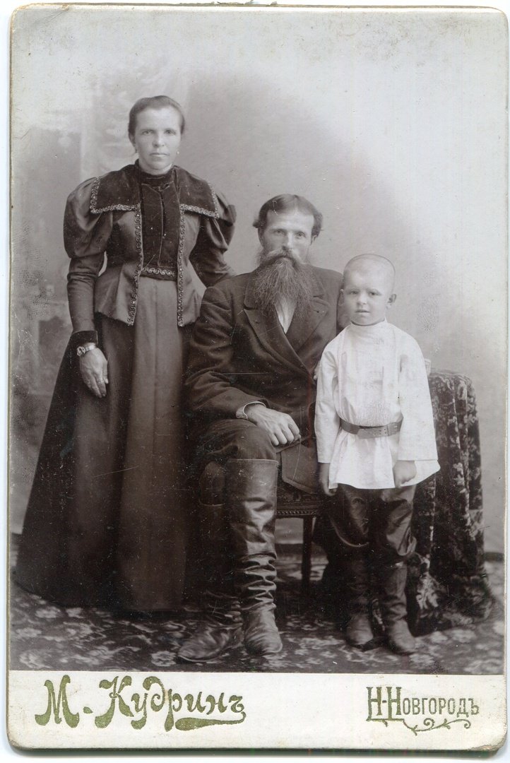Семья Тумановых (фото сделано в салоне М. Кудрина)
Копия иконы 10-го века

